Значение нетрадиционных техник рисования для развития творческих способностей ребенка.
"Каждый ребенок – художник. Трудность в том, чтобы остаться художником, выйдя из детского возраста”. Пабло Пикассо
Почему рисуют дети? Это – один из путей совершенствования организма. В начале жизни рисование развивает зрение и умение видеть. Ребёнок усваивает понятия «вертикаль» и «горизонталь», отсюда линейность ранних детских рисунков. Затем постигает формы материалов, постепенно осмысливает окружающее. Происходит это быстрее, чем накопление слов и ассоциаций, а рисование даёт возможность в образной форме выразить то, что уже узнал малыш и что он не всегда может выразить словесно. Рисование помогает ребёнку упорядочить бурно усваиваемые знания, всё более усложняющиеся представления о мире. Почему же, подрастая, дети перестают рисовать, потому, что большее значение приобретает слово.
Во врачебной практике существует лечение рисованием, живописью (изотерапия). На детей изотерапия действует особенно успешно, потому что рисование – естественная потребность ребёнка. У него нет «комплекса неумения».
Изобразительная деятельность является едва ли не самым интересным видом деятельности дошкольников. Она позволяет ребёнку отразить в изобразительных образах свои впечатления об окружающем, выразить своё отношение к ним. Вместе с тем изобразительная деятельность имеет неоценимое значение для всестороннего эстетического, нравственного, трудового и умственного развития детей.
Рисование имеет огромное значение в формировании личности ребенка. От рисования ребенок получает лишь пользу. Особенно важна связь рисования с мышлением ребенка. При этом в работу включаются зрительные, двигательные, мускульно-осязаемые анализаторы. Кроме того, рисование развивает интеллектуальные способности детей, память, внимание, мелкую моторику, учит ребенка думать и анализировать, соизмерять и сравнивать, сочинять и воображать. Для умственного развития детей имеет большое значение постепенное расширение запаса знаний.
Главное, чтобы рисование приносило детям только положительные эмоции. Положительные эмоции составляют основу психического здоровья и эмоционального благополучия детей. А поскольку рисование является источником хорошего настроения ребенка, то следует поддерживать и развивать интерес ребенка к изобразительному творчеству. Не надо вкладывать в еще неумелую и слабую руку ребенка карандаш или кисточку и мучить его. Первые неудачи вызовут разочарование, и даже раздражение. Нужно заботиться о том, чтобы деятельность ребенка была успешной, - это будет подкреплять его уверенность в собственные силы.
Существует множество приемов и техник рисования, с помощью которых можно создавать оригинальные работы, даже не имея никаких художественных навыков. И вы, и ваш ребенок получит от таких занятий не только удовольствие.
Обучение детей рисованию с использованием нетрадиционных техник - это интересно и увлекательно! Рисование нетрадиционными техниками раскрепощает детей, позволяет им не бояться сделать что-то не так. Рисование необычными материалами и оригинальными техниками позволяет детям ощутить незабываемые положительные эмоции. Эмоции - это и процесс, и результат практической деятельности - художественного творчества. Рисование с использованием нетрадиционных техник изображения не утомляет дошкольников, у них сохраняется высокая активность, работоспособность на протяжении всего времени, отведенного на выполнение задания. Нетрадиционные техники позволяют осуществлять индивидуальный подход к детям, учитывать их желание, интерес. Их использование способствует:
-интеллектуальному развитию ребенка;
- коррекции психических процессов и личностной сферы дошкольников;
- развивает уверенность в своих силах;
- развивает пространственное мышление;
- учит детей свободно выражать свой замысел;
- развивает мелкую моторику рук;
- свобода выбора изо материалов и техник.
Опыт показывает, что одно из наиболее важных условий успешного развития детского художественного творчества - разнообразие и вариативность в рисовании, лепке, аппликации. Новизна обстановки, необычное начало работы, красивые и разнообразные материалы, интересные для детей неповторяющиеся задания, возможность выбора и еще многие другие факторы - вот что помогает не допустить в детскую изобразительную деятельность однообразие и скуку, обеспечивает живость и непосредственность детского восприятия и деятельности. Рисование, лепка, аппликация как виды художественно-творческой деятельности не терпят шаблона, стереотипности, раз и навсегда установленных правил.
Для освоения нетрадиционных способов предоставляется широкий спектр разнообразных материалов, доступных дошкольному возрасту:
- бумага разной фактуры, формы и размера;
- гуашевые и акварельные краски;
- кисти № 2,3,5; кисти из щетины;
- восковые и цветные мелки;
- маркеры, фломастеры;
- простые и цветные карандаши;
- графитный карандаш или уголь, свеча;
- глина, пластилин, соленое тесто;
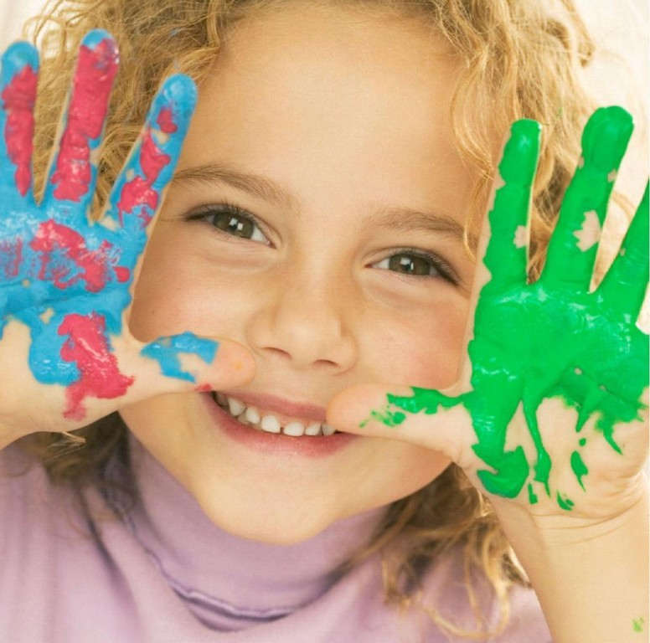
А также дополнительные средства: бумажные салфетки, доски для лепки, формочки для лепки, палитра, поролон, зубная щетка, двойные баночки для воды, коктейльная трубочка, высушенные цветы и листья деревьев, шишки, семена растений, крупа, соль ,черная плакатная тушь, нитки и т. д.
Рисовать с использованием нетрадиционных техник можно и нужно начинать с младшего возраста - по принципу «от простого к сложному». Основные техники, используемые в этом возрасте:
-рисование пальчиками, ладошками
-рисование тычками из поролона, ватными палочками
-печатание листьями, картофелем, морковкой;
-Рисование свечой, углем
В среднем и старшем дошкольном возрасте - нетрадиционные техники:
- Рисование свечой, углем;
- Кляксография с трубочкой;
- Монотипия;
- Набрызг;
- Восковые мелки + акварель;
- Оттиск смятой бумагой;
- Рисование поролоном;
- Гравюра (граттаж);
- Оттиск пробкой, поролона, пенопласта;
- Тиснение;
- Тычок жесткой (щетина) полусухой кистью;
- Рисование по сырому;
- Кляксография с ниткой;
- Рисование на ткани;
- Рисование солью;
- Расчёсывание краски;
Для того, чтобы во время рисования усилить воображение, способствовать художественному замыслу и развитию художественных способностей, можно использовать детскую литературу, музыкальное сопровождение, фольклорный и игровой материал. Это позволит сделать рисование доступными, содержательными и познавательными.

